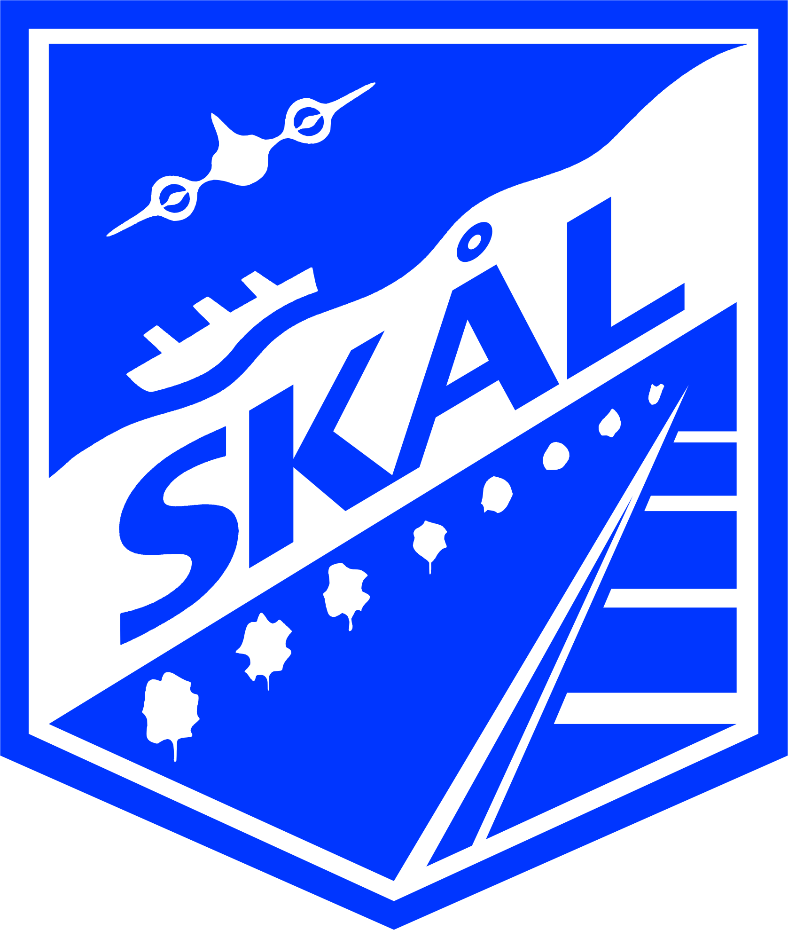
S K Å L I N T E R N A T I O N A L P A L E R M O
MEMBER OF SKÅL INTERNATIONAL
International Association of Travel and Tourism Professionals
Funded 1934
90144 PALERMO c/o Logos – palogos@tin.it – Telefono: 091.519165 – fax 091.6700258

COMUNICATO STAMPA

Skal Club Palermo, conviviale di maggio con Giovanni Nanfa
E per l’estate previsti incontri sociali a Vienna, Acireale e Bulgaria

Palermo, 19 maggio 2010 – Una cena-cabaret con protagonista Giovanni Nanfa. E’ in programma domani, giovedì 20 maggio, la conviviale di maggio dello Skal Club Palermo. I soci del sodalizio si riuniranno dalle 20 in poi al restaurant cabaret Al Convento di Palermo dove, per l’occasione, verrà presentata anche l’ultima fatica dell’Artista palermitano, il libro “A come Animatore Turistico“ che svela trucchi e segreti di un mestiere sempre più in primo piano nel settore turistico tanto da essere ormai considerato una professione. Alla cena sarà presente anche l’autore che intratterrà gli ospiti con sketch e battute.

Inoltre il Consiglio Direttivo, riunito lo scorso 21 aprile e presieduto dal neo presidente Toti Piscopo, ha programmato l’attività sociale per i mesi estivi che prevede una serie di incontri per avviare nuovi contatti professionali: un viaggio a Vienna dal 3 al 6 giugno, un weekend ad Acireale dall’11 al 13 giugno associato a un incontro con gli operatori catanesi per avviare contatti utili ad aprire un Club a Catania; e infine, un viaggio in Bulgaria dal 22 al 30 luglio.

SKAL INTERNATIONAL è l'organizzazione professionale a livello mondiale di "leaders" del Turismo che promuovono il turismo e l'amicizia globale. Ma è anche l'unica associazione internazionale che riunisce tutti i rami dell'industria del turismo e dei viaggi. I suoi associati, che lavorano come imprenditori o come dirigenti nei vari settori del turismo, si incontrano a livello locale, nazionale e internazionale per discutere e perseguire in amicizia argomenti di comune interesse al di sopra di ogni differenziazione di razza, di religione e di qualsiasi ideologia politica.
Il primo Club fu fondato a Parigi il 18 dicembre 1932: da quel momento l'idea di cordialità e amicizia nei rapporti di lavoro si diffuse sempre di più. In seguito nacquero altri Club, e nel 1934 fu fondata l’ "Association International des Skal Club". In Italia lo Skal iniziò la sua attività il 18 novembre 1942, dalla costituzione del Club di Roma, 52° nel mondo. Oggi in Italia gli Skal Club sono 13 di cui fanno parte oltre 500 soci, tutti professionisti del turismo.
Il Club di Palermo, fondato il 28 Febbraio 1952, è l’89° nel mondo. Skal International nel mondo associa e rappresenta circa 25.000 soci in oltre 500 Club distribuite in 87 nazioni diverse. La parola SKAL, di origine nordica, fu presa a simbolo del movimento perché i fondatori vollero ricordare l’atmosfera di cordialità e di amicizia con la quale furono accolti in un incontro di studio organizzato in Scandinavia da alcune grandi compagnie aeree. S sta per SUNDHET (salute), K per KARLEK (amicizia), A per ALDER (lunga vita) e infine L per LIKA (felicità).

Per informazioni: www.skalitalia.it

Ufficio stampa: Logos srl Comunicazione e Immagine
Via Giacinto Carini, 9 - 90144 Palermo - tel. 091.519165 – fax 091.6700258
palogos@tin.it

